ヘルス・グラフィックマガジンを設置・活用ご希望の皆様へ

アイセイ薬局は、生活者のヘルスリテラシー向上への寄与やセルフケアに役立てられる健康情報発信をするべく、予防医療啓発のフリーペーパー『ヘルス・グラフィックマガジン』を2010年9月より自社で編集・発行してまいりました。
発行から数年間は、自社店舗のみで設置・配布を行ってまいりましたが、より多くの生活者に正しい健康情報を届けたいという思いから、2016年4月、他企業様への弊誌提供を開始いたしました。以来、多くの医療機関様・企業様・団体様に導入して頂いております。
また現在では、B to Cでの利用のほか、健康経営教材としてB to B領域での活用も進んでおります。

当誌の設置や企業内での活用にあたっての特典や協賛金に関しては、下記の募集要項をご参照お願いいたします。

ヘルス・グラフィックマガジンの概要
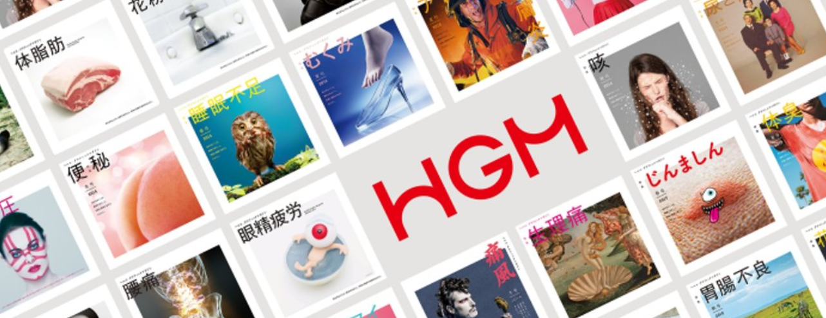

毎号ひとつの未病領域にフォーカスしたワンテーマ・マガジンである当誌は、医師をはじめ各分野の専門家による病や症状・改善法などの多角的な解説による「精度」と「鮮度」にこだわった情報をお届けしています。また、専門的でカタく・むずかしくなりがちな医療情報を、多彩なグラフィック表現を用いて読者に面白く、かつ分かりやすく伝えられるように心がけています。
おかげさまで、2015年には『グッドデザイン・ベスト100』を受賞させていただいたほか、TVやWEBなどのさまざまなメディアに取り上げていただき、現在では一定のファンを獲得するに至っております。

募集要項
■特典①
ヘルス・グラフィックマガジンを1口あたり毎号100部×年4回の発行ごとに納品いたします。
店舗や施設への設置、お越しになるお客様への配布のほか、取引先・株主などステークホルダーとのコミュニケーションツールとしてもご活用いただけます。
また、社員向けの「健康経営の教材」として、また「健康意識向上のツール」としてB to B領域での導入も歓迎いたします。

■特典②
弊社コーポレートサイト内に「ヘルス･グラフィックマガジン設置先一覧」として御社名称やロゴを表示させていただき、御社ウェブサイトへのリンクを貼らせていただきます（下記URL内下部をご参照ください）。
https://www.aisei.co.jp/business/store_promotion/hgm-installation/
※掲載用ロゴデータ（JPGかPNG）のご提供およびリンク先URLのご指示をお願いいたします。

■協賛金
1口あたり年間20,000円（税別）
※1口~9口（毎号100~900部）までは金額設定は変わりませんが、10口以上(1,000部以上)のお申込の場合は別途お見積いたしますので、お手数ですが下記お問合せ先までご連絡ください。
※送料は弊社にて負担いたしますが、発送先は1か所までとさせてください。2か所以上の場合は別途送料を頂戴いたします。

■申込方法
下記「ヘルス・グラフィックマガジン 利用申込書」に必要事項を記載のうえ、メール・FAX・郵送いずれかの方法で弊社指定の送付先へ提出してください。

■支払方法
弊社指定口座への振込をお願いします。申込書受領後、弊社より振込先を明記した請求書を送付させていただきます。 ※振込手数料は申込者様にてご負担願います。

■お問合せ先
株式会社アイセイ薬局 ストアプロモーション事業担当
〒100-0005 東京都千代田区丸の内 2-2-2 丸の内三井ビルディング
TEL：03-3240-0230 ／ FAX：03-6212-4197
mail：sp@aisei.co.jp
担当：堀 浩之（ほり ひろゆき）／ 佐藤 吏（さとう つかさ）
ヘルス・グラフィックマガジン 利用申込書
※ご記入日:（ ）年（ ）月（ ）日
※御社名 |  | 印
部署名
※お名前 | ＜姓＞ ＜名＞
※お送り先ご住所 | 〒
※電話番号
メールアドレス
リンク先URL
※希望口数  （1口100部×年4回） | 口
※印は必須項目です。 印鑑は個人印でも社判でもかまいません。

【お申し込み手順】
○ ヘルス・グラフィックマガジンを 年4回の発行ごと（3･6･9･12月の各15日過ぎ）に納品いたします。
○ 上記のフォームにご記入ののち、御社ロゴデータ(JPG・PNG・AI)と合わせてメール【sp@aisei.co.jp】もしくは郵送かFAXにてお送りください。郵送・FAXの場合、ロゴデータはメディア（CD/DVD/USB など）に落としたうえで申込用紙と同封の上お送りください。

【協賛特典について】
○ ヘルス・グラフィックマガジンを1口あたり毎号100部×年4回ご提供させていただきます。
○ 弊社コーポレートサイト内に「ヘルス･グラフィックマガジン設置・導入先一覧」として御社名やロゴを表示し、御社ウェブサイトへのリンクを貼らせていただきます。

【解約について】
○ 解約のお申し出があった場合は、お申し出をいただいた次の号より発送を中止いたします。なお、お支払いただいた年間協賛金の一部返金はございませんので、あらかじめご了承いただけますようお願い申し上げます。

【お申込み・お問合せ先】
株式会社アイセイ薬局 ストアプロモーション事業担当
〒100-0005 東京都千代田区丸の内 2-2-2 丸の内三井ビルディング
TEL：03-3240-0230 ／ FAX：03-6212-4197
mail：sp@aisei.co.jp
担当：堀 浩之（ほり ひろゆき）／ 佐藤 吏（さとう つかさ）

